**Определенный интеграл**

**Теоретический материал**

Пусть функция  является первообразной для функции  в некотором промежутке X, а числа  и  принадлежат этому промежутку.

Приращение  любой из первообразных функций  при изменении аргумента от  до  называется *определенным интегралом* от  до  функции  и обозначается .

Числа  и  называются *пределами интегрирования*: нижним, верхним. Отрезок  называется отрезком интегрирования. Функция  называется *подынтегральной функцией*, а переменная *переменной интегрирования*.

***Формула Ньютона – Лейбница***

 (1.4)

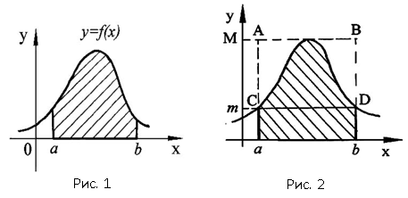Если  непрерывна и неотрицательна, то определенный интеграл  численно равен площади криволинейной трапеции, ограниченной графиком функции , осью абсцисс и прямыми ;  (см. рис. 1), т.е.

. (1.5)

В этом заключается геометрический смысл определенного интеграла. Без доказательства заметим, что оба определения эквивалентны. Второе определение помогает получить приложение определенного интеграла (вычисление площади и т.д.), а формула Ньютона - Лейбница позволяет вычислить определенный интеграл без вычисления предела интегральной

*Свойства определенного интеграла*

1., .

2..

3..

4. Если  при всех , то .

5.Если  при всех  из промежутка , то .

***Правила вычисления определенных интегралов***

1., (постоянная).

2..

3. Интегрирование по частям

. (1.5)

4. Замена переменной (подстановка)  делается по формуле

,

**Пример 1.** Вычислить(Пример выполнения задания 3-а)).

**Решение.** Используя правила 1 и 2, представим определенный интеграл в виде суммы трех более простых интегралов, к каждому из которых применим формулу Ньютона – Лейбница



.

**Пример 2.** (*Пример выполнения задания* 3-б)) Вычислить .

**Решение.** Сделаем замену , тогда , , . Новые пределы интегрирования находим из соотношения . Поэтому если , то , если , то и получаем





**Пример 3.** Вычислить (*Пример выполнения задания* 3-б)).

**Решение.** Положим , тогда , , . Новые пределы интегрирования находим из соотношения : если , то , если , то . Следовательно,





**Пример 4.** Вычислить (*Пример выполнения задания* 3-б)).

**Решение.** Положим , тогда , , . Новые пределы интегрирования находим из соотношения , если , то , если , то . Таким образом,



.

**Пример 5.** Вычислить (*Пример выполнения задания* 3-в)) .

**Решение.** Применим формулу интегрирования по частям. Положим , , тогда,. Следовательно, по формуле (1.5)

.

**Контрольные варианты к задаче 2.**

2. Вычислить интегралы

|  |  |
| --- | --- |
| 2.1. а) ;  б) ;  в) . | 2.2. а) ;  б) ;  в) . |
| 2.3. а) ;  б);  в) . | 2.4. а);  б);  в) |
| 2.5. а) ;  б) ;  в) . | 2.6. а);  б) ;  в) . |
| 2.7. а) ;  б) ;  в) . | 2.8. а);  б);  в). |
| 2.9. а) ;  б);  в). | 2.10. а);  б) ;  в). |
| 2.11. а) ;  б) ;  в) . | 2.12.а)  б);  в). |
| 2.13. а) ;  б);  в) . | 2.14. а);  б);  в). |
| 2.15. а);  б) ;  в). | 2.16. а);  б);  в). |
| 2.17. а) ;  б) ;  в) . | 2.18. а);  б) ;  в) . |
| 2.19. а);  б) ;  в) . | 2.20. а);  б) ;  в). |
| 2.21. а) ;  б);  в). | 2.22. а);  б) ;  в). |
| 2.23. а);  б) ;  в) . | 2.24. а);  б);  в). |
| 2.25. а);  б);  в). |  |

**Вычисление площади криволинейной трапеции**

**Теоретический материал**

Как было показано выше с помощью определенного интеграла можно вычислять площади плоских фигур, ограниченных кривыми. Напомним, что кривые могут быть заданы **различными способами**:

а) если фигура представляет из себя **криволинейную трапецию** вида.



|  |  |
| --- | --- |
| Рисунок 4 | Тогда её площадь вычисляется по формуле:  ; |

б) если криволинейная трапеция расположена ниже оси , т.е.  тогда исходя из **свойств определенного интеграла**

|  |  |
| --- | --- |
| Рисунок 5 | . |

В общем случае ;

в) если плоская фигура имеет сложную форму, т.е. прямые  «вырождаются» в точки, то фигуру следует разбить на части так, чтобы можно было применить известные формулы.

Проиллюстрируем **некоторые** возможные варианты:

|  |  |
| --- | --- |
| Рисунок 6 | ; |

г) если криволинейная трапеция ограничена прямыми  и

, осью  и непрерывной кривой , то 

|  |  |
| --- | --- |
| Рисунок 7 | . |

**Задача 3.** 1) Вычислить площадь фигуры, ограниченной параболой  и прямой 

**Решение**

Найдем точки пересечения графиков этих линий (рис. 8):



Так как , то пло- щадь данной фигуры

Рисунок 8



**Ответ:** 

2)Вычислить площадь между параболами  и  (рис.9).

Решение**.** Сначала найдем точки пересечения парабол, для чего решим систему уравнений

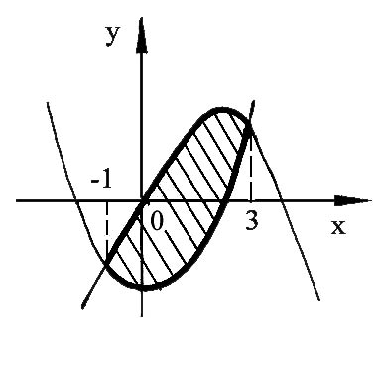

Рис.9



т.е. найдем точки на плоскости, координаты которых удовлетворяют одновременно уравнениям обеих парабол. Из этой системы

,



 и

 или 

Тогда по формуле (1.18) искомая площадь  будет равна: 





**Контрольные варианты к задаче 3.**

**ЗАДАНИЕ.**  Вычислить площади фигур, ограниченных линиями:

|  |  |  |
| --- | --- | --- |
| **1.** | 1) | 2) |
| **2.** | 1) | 2) |
| **3.** | 1) | 2) |
| **4.** | 1) | 2) |
| **5.** | 1) | 2) |
| **6.** | 1) | 2) |
| **7.** | 1) | 2) |
| **8.** | 1) | 2) |
| **9.** | 1) | 2) |
| **10.** | 1) | 2) |
| **11.** | 1) | 2) |
| **12.** | 1) | 2) |
| **13.** | 1) | 2) |
| **14.** | 1) | 2) |
| **15.** | 1) | 2) |
| **16.** | 1) | 2) |
| **17.** | 1) | 2) |
| **18.** | 1) | 2) |
| **19.** | 1) | 2) |
| **20.** | 1) | 2) |
| **21.** | 1) | 2) |
| **22.** | 1) | 2) |
| **23.** | 1) | 2) |
| **24.** | 1) | 2) |
| **25.** | 1) | 2) |
| **26.** | 1) | 2) |
| **27.** | 1) | 2) |
| **28.** | 1) | 2) |
| **29.** | 1) | 2) |
| **30.** | 1) | 2) |